員工股權獎酬結合信託 為企業與員工創造雙贏

1140321員工股權獎酬相關信託架構及信託契約參考範本研討會新聞稿
在台灣邁入高齡少子化的同時，退休金準備議題也受到民眾關注。其中做為退休金第三支柱的員工福利信託與員工股權獎酬工具漸受雇主採用，愈來愈多上市櫃企業願意讓員工享受公司盈餘成長的果實。為讓信託業與上市櫃企業主管更了解員工股權獎酬工具與信託架構的搭配，信託公會於3月21日首次與研訓院合辦公司治理課程，舉辦員工股權獎酬信託研討會，會中由展騰國際法律事務所馬傲秋主持律師介紹現行常見做法，並分享信託契約參考範本供信託業參考。
信託公會秘書長呂蕙容表示，為落實企業社會責任與永續發展，金管會將員工薪酬及董監酬金政策納入公司治理評鑑項目之一，為鼓勵上市櫃公司辦理員工福利信託，已採納信託公會的建議將員工福利信託納入評鑑指標之例示。在全體信託業努力之下，員工福利信託業務自2021年以來，受託資產金額每年均有10%以上的成長，截至2024年底為止已突破新臺幣2,364億餘元，受託資產規模近3年就有34%的成長；而企業以股權獎酬辦理之有價證券信託，近二年亦有新臺幣123億元之累積業務量。此不僅增益員工薪酬，也有助提升公司治理評鑑成效，創造員工與企業雙赢局面。為讓員工福利信託持續成長，信託公會提出之三點建議已獲主管機關採納：首先，同一集團未上市櫃公司也可透過員工持股信託投資集團內任一上市櫃公司股票；再者，境外外籍員工也可參與國內企業員工持股信託；最後，中小企業辦理之員工福利信託增加之薪資費用，適用為本國籍基層員工加薪，可享租稅優惠，薪資費用可申報加成減除75%。
員工福利信託是對一般員工加強退休準備的工具，此外企業還可以透過股權工具獎勵員工，例如實施員工庫藏股、員工新股承購權、限制員工權利新股、員工認股權憑證及員工酬勞入股等五種方式；信託公會為讓企業在實施員工股權獎酬制度時也能結合信託，除員工福利信託外，讓員工的股權獎勵亦能得到資產管理與保全效果，爰委請馬傲秋律師擬撰研究報告，並提出可行信託契約架構供信託業辦理時參考。
所謂員工股權獎酬相關信託，係指公司員工將員工獎酬的股權交付信託，公司員工本身為信託委託人亦是受益人，受託人會依信託契約約定及員工持股會或員工福利委員會指示來管理有價證券。由於員工股權獎酬工具在股票來源、轉讓限制、相關法規、決議程序、認購價格等條件不盡相同，因此受託人在交付信託的程序與管理方式上就需特別注意。
本次研討會裡，馬律師針對員工股權獎酬相關法令規範及稅賦規定做完整介紹，並設計員工股權獎酬信託架構與作業流程，方便企業與信託業得以參照。另外在安排員工股權獎酬信託時，若委託人為公司內部或公開發行公司董事，於股權移轉之事前事後申報或相關限制，其注意事項與流程也是本次研討會揭示的重點。
呂蕙容提到，企業為永續經營，提升員工福利以留住人才、激勵人才是企業雇主愈來愈需要重視的課題；國外科技業者為員工福利的規劃已相當成熟，甚至提供遺囑信託做為員工安排薪酬規劃的自選項目；在國內，將員工股權獎勵交付信託對勞資雙方皆有利，若能再把員工領到的股權獎勵結合退休金一併安排，提供安養信託或遺囑信託供員工自選，等於把員工的第二與第三支柱的退休金準備都放進信託架構做完整規劃，這對國內信託業者來說不僅是很大機會，對員工來說也可將福利保障更升一級，連帶也可做為社會新鮮人在挑選企業時的強力誘因，對提升企業形象也有幫助。
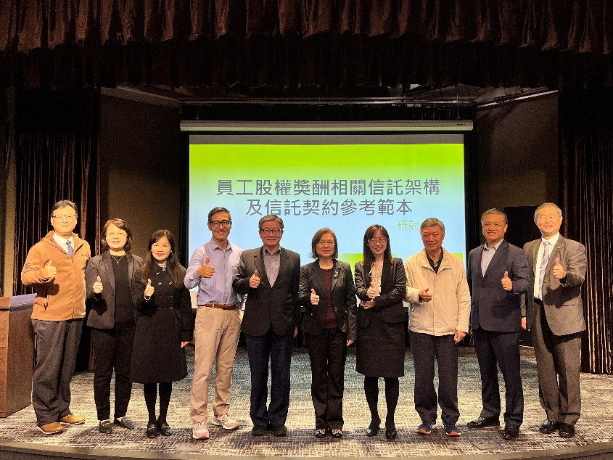
信託公會希望透過本次研討會分享，讓信託業能在推動員工股權獎酬信託與員工福利信託時有所參考，為企業主與員工提出更符合需求的方案與商品，為企業與勞工打造永續職場環境。

